APEL DE SELECTIE MASURA 6.3. (6B)
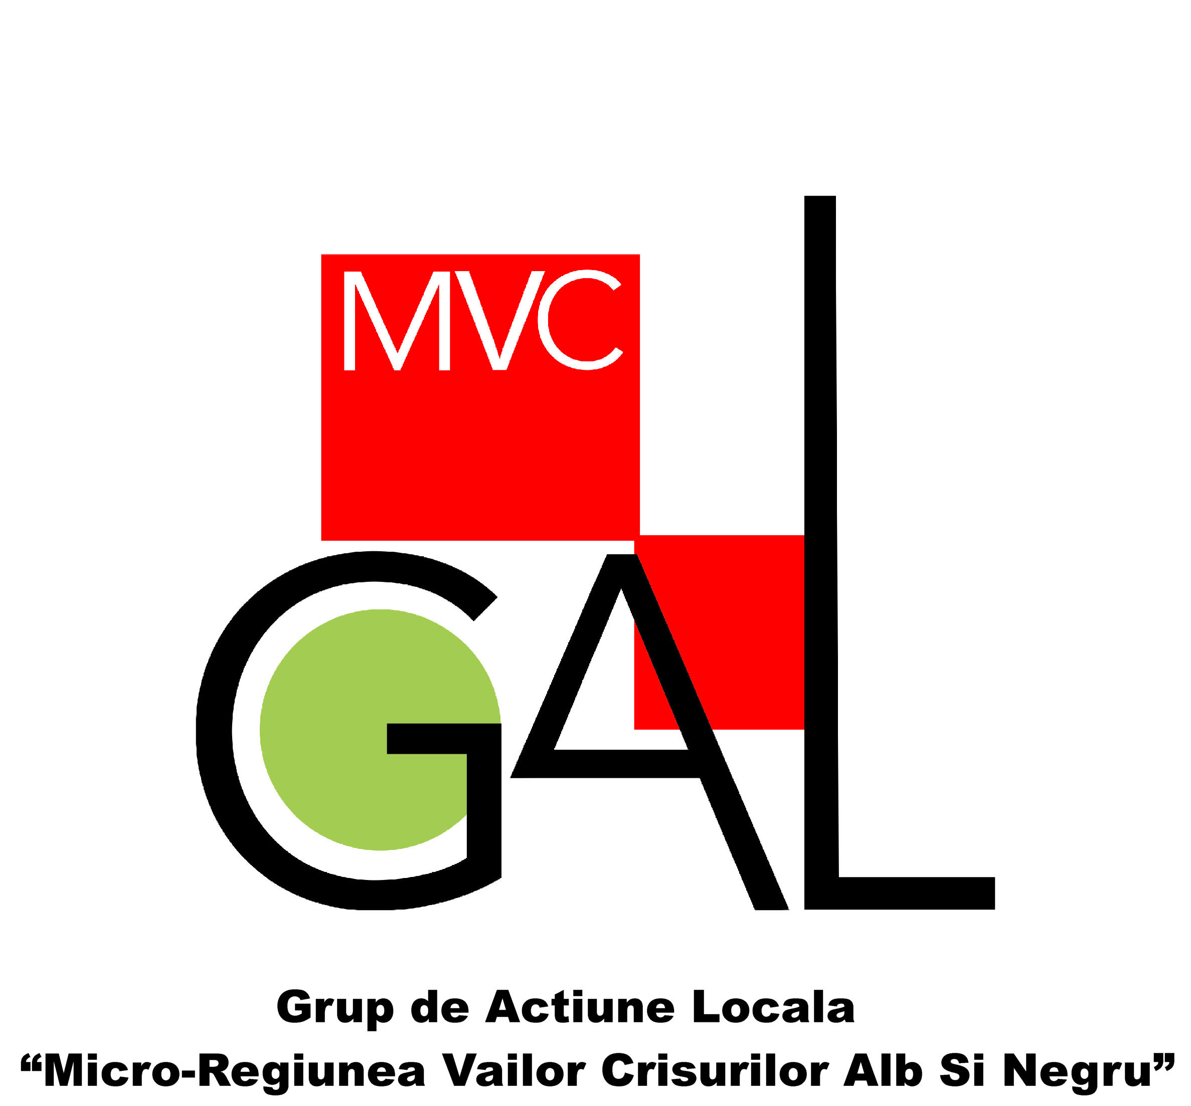
Grupul de Actiune Locala Microregiunea Vailor Crisurilor Alb si Negru
APEL DE SELECTIE NR. 01 AFERENT MASURII 6.3. (6B)

Data lansarii apelului de selectie: 17 August 2017
Masura 6.3. (6B) Dezvoltarea satelor
Tipuri de beneficiari eligibili :
• UAT-urile definite conform legislației în vigoare;
• ADI-uri format exclusiv din UAT-uri semnatare ale acordului de parteneriat;
• ONG-uri definite conform legislației în vigoare;
• Unități de cult definite conform legislației în vigoare;
• Persoane juridice care dețin în administrare/proprietate obiective de patrimoniu cultural, istoric, religios de interes local;
Fondurile disponibile: 927.721 Euro
Suma maxima nerambursabila care poate fi acordata pentru un proiect: 200.000 Euro
Data limita de primire a proiectelor si locul unde se pot depune proiectele:
- data limita de primire a proiectelor: 17 Septembrie 2017
- locul de depunere al proiectelor: sediul Grupului de Actiune Locala Microregiunea Vailor Crisurilor Alb si Negru, Socodor, nr. 337, de Luni pana Vineri, in intervalul orar 9,00 – 12,00
Informaii detaliate privind accesarea si derularea masurii sunt cuprinse in Ghidul solicitantului aferent Masurii 6.3. (6B), disponibil pe pagina www.gal-mvc. ro.
Pentru informatii suplimentare vă aşteptăm la sediul Grupului de Actiune Locala Microregiunea Vailor Crisurilor Alb si Negru din Sat Socodor, Com. Socodor, nr. 337.
Scrieţi-ne pe adresa Sat Socodor, Com. Socodor, nr. 337, www.gal-mvc.ro, tel.: 0257350894, pentru a afla informatii suplimentare despre cum puteţi obţine şi dumneavoastră fonduri nerambursabile pentru dezvoltare rurală pe teritoriul Grupului de Actiune Locala Microregiunea Vailor Crisurilor Alb si Negru.
De asemenea, la sediul Grupului de Actiune Locala Microregiunea Vailor Crisurilor Alb si Negru puteti gasi versiunea pe suport tiparit a informatiilor detaliate aferente Masurii 6.3. (6B)

